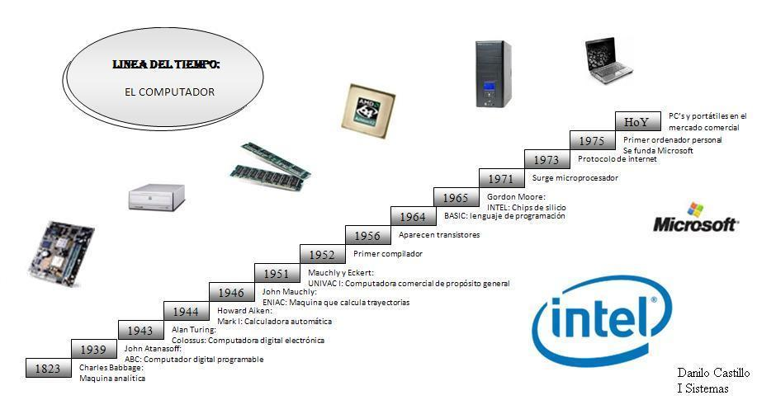
1823 –es el disñador de la maquina usados apor la resolucion de funciones basicas y que por añadidura cuenta con una memoria para almazenars resultados
1939- La máquina fue instrumental en el desarrollo de la computadora digital electrónica
1943-hizo la computadora digital programable, y por sierto era HOMOSEXUAL

